我是大哥哥
撰写对象：唐浩轩（2013.1.27）
撰写者：徐艺心
时间：2017.3.6
事件背景：户外活动回来后
一、注意（发生了什么）：
户外活动回来之后，小朋友们纷纷去卫生间小便，坐在位置上喝自己水杯里的水，部分幼儿将垫背巾从抽屉里拿出来，请老师帮忙垫，我帮小朋友们一个一个的垫，顺手将换下的湿垫背巾放在了电脑旁的桌子上，过了一会儿，有孩子跑来对我说：“老师老师，唐浩轩跑到外面去了。”我抬头一看，外面有好几个小朋友，于是赶紧起身走到教室外面，想要批评外面的孩子，我一出教室就问道：“唐浩轩，你为什么到外面来？”这时候只见唐浩轩吃力的踮起脚尖正在往高处的栏杆上晾垫背巾，边晾边回过头来看着我说：“老师，我正在晾垫背巾。”瞬间我的态度软了下来，因为平时换下的垫背巾都是我或者阿姨帮忙晾在外面的，没有请孩子做过这件事，也没有想过孩子可以自己做，于是我回应道：“哦，你再晾垫背巾呀！”“是呀，我还帮小悦悦晾垫背巾呢，她太矮了，够不着。”“唐浩轩真棒，还能帮老师和小朋友做事情，真能干。”唐浩轩笑着对我说：“老师，我个子高，是大哥哥了。”回到教室里，我特地表扬了唐浩轩，并对孩子们说：“以后宝宝们换下的垫背巾可以自己出去晾好哦，个子矮的宝宝可以晾在矮的一层上，也可以请高个子的小朋友帮忙。”自那以后，孩子们纷纷学着自己去晾垫背巾，唐浩轩也一直非常乐于帮助个子矮的宝宝去晾垫背巾，孩子们对晾垫背巾这件事情很感兴趣。
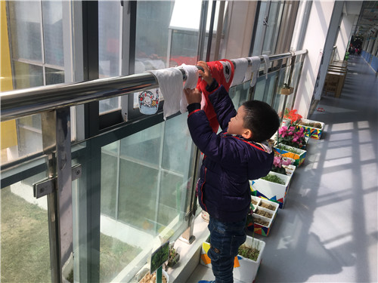
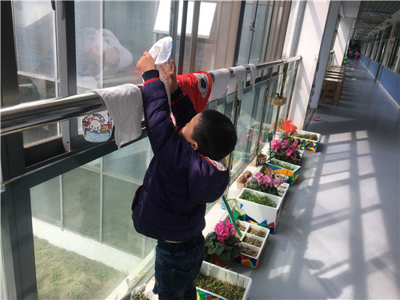

（图1） （图2）
二、识别（分析幼儿可能出现的行为）：
1.小班下学期，孩子的各方面自理能力都有了显著的提升，有了自己事情自己做的意识，事件中的唐浩轩能够在老师没有提醒过的情况下自主去晾垫背巾，说明他是个自主性比较强的宝宝，自理能力发展不错。
2. 在自己晾垫背巾的情况下，唐浩轩还能主动帮助小朋友晾垫背巾，很像一个大哥哥，有很强烈的乐于助人的精神。
三、回应（如何支持幼儿的行为）：
唐浩轩能够自己的事情自己做，虽然没有老师的提醒也能自己尝试去完成，自主性较强，而且还有乐于助人的品质，所以老师要在语言上给予孩子积极正面的回应，比如说可以在集体中对他这样的行为给予肯定和表扬，鼓励其他孩子向他学习，同时也可以再与他单独交流，提升他爱做哥哥、帮助别人的意识，将其好的行为继续延续下去。

